Fleischlos glücklich – mit Pilzen
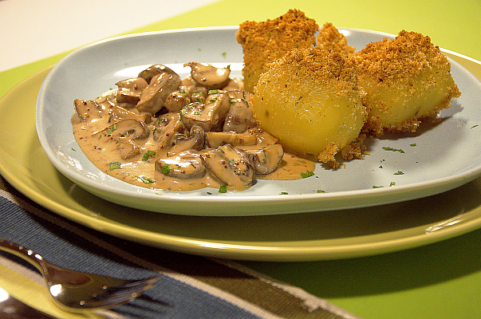
(GMH/BDC) Die einen verzichten aus Überzeugung auf Fleisch, die anderen, weil der Arzt es ihnen angeraten hat. Insbesondere wer erhöhte Harnsäurewerte hat, an Gicht oder Rheuma leidet, sollte seinen Fleischkonsum reduzieren. Für manchen ist dann guter Rat teuer: Wie lässt sich das Eiweiß, das wir sonst mit Fleisch und Eiern zu uns nehmen, ersetzen? Eiweiß, auch Protein genannt, ist schließlich lebenswichtig für unseren Körper. Muskeln, Haut, Körpergewebe bestehen zum Großteil aus Proteinen. Sauerstofftransport im Blut, die Erregbarkeit der Nerven, die Steuerung unseres Körpers durch Hormone, all das geht nicht ohne Eiweiße.
Bildnachweis: GMH/BDC

Bildunterschrift: Champignon-Ragout mit Estragonsauce, ein fleischloses Festessen, zum Beispiel auch für die anstehenden Feiertage.
Bilddaten in höherer Auflösung unter:
http://www.gruenes-medienhaus.de/download/2011/12/GMH_2011_49_01.jpg

Eiweiß kann unser Körper aus den Aminosäuren selber herstellen. Es gibt acht essentielle Aminosäuren, die wir unserem Körper zuführen müssen um das notwenige Eiweiß herstellen zu können. In Pilzen haben wir alle diese acht essentiellen Aminosäuren. Pilze bieten sich aus diesem Grunde als sehr gute Alternative im Speiseplan an. Dabei sind sie völlig frei von Purinen und von Cholesterin. Purine, das sind Stickstoffverbindungen, die in großer Menge im Fleisch vorkommen und beim Stoffwechsel im Körper zu Harnsäure verwandelt werden. Normalerweise befördern die Nieren die Harnsäure aus dem Körper. Fällt aber zu viel davon an, lagert sie sich in Gelenken, Sehnenscheiden und Nieren an. Rheuma und Gicht entstehen. Nach dem Verzehr von Pilzen kann das nicht passieren. Sie dürfen getrost in großer Menge gegessen werden. So klappt die Eiweiß-Versorgung, ohne dass der Harnsäurewert steigt.
Auch den Cholesterinspiegel erhöhen Pilze nicht. Im Gegenteil: In etlichen Untersuchungen wurde nachgewiesen, dass sich der Cholesterinspiegel durch den Verzehr von beispielsweise Austernpilzen oder Shiitakepilzen sogar senken lässt. Wer verengten Blutgefäßen vorbeugen will, der sollte also öfter mal Pilze auf den Speiseplan setzen.
Mit ihnen fällt die Umstellung auf fleischarme Kost auch besonders leicht. "Umami" nennen die Japaner den Geschmack von Pilzen. Am ehesten lässt sich das mit herzhaft übersetzen. Diese fünfte Geschmacksrichtung – neben süß, sauer, scharf und bitter – ist auch für Fleisch charakteristisch. Wer Pilze isst, vermisst Fleisch daher nicht so sehr. Aber nicht nur vom Geschmack her lässt sich der Gaumen durch Pilze überlisten. Auch die Konsistenz mancher Pilze erinnert an Fleisch. Der Austernpilz, auch Kalbfleischpilz genannt, ist so einer. Statt Kalbs-Geschnetzeltem Pilz-Geschnetzeltes? Das finden selbst eingeschworene Fleischliebhaber lecker. Und wer gar nicht aufs Fleisch verzichten mag, der versucht vielleicht zunächst mal einen Teil des Fleisches durch Pilze zu ersetzen. Warum nicht in den nächsten Bouletten je zur Hälfte Hackfleisch und klein geschnittene Pilze mischen? Das Ergebnis ist hit-verdächtig!
Und wenn es dann mal 'ne Boulette mehr wird? Macht nichts. Pilze zeichnen sich nicht nur durch hohen Eiweißgehalt, fehlende Purine und Cholesterin aus. Sie sind obendrein auch noch fett- und kalorienarm. 100 g Champignons enthalten gerade mal 0,2 g Fett. Alle Inhaltsstoffe zusammen genommen, kommen sie auf 25 kcal oder 103 kJoule. Mageres Fleisch bietet das Fünffache und 100 g Croissant sogar das Zwölffache davon. Also nichts wie ran an die Pilze – dann schrumpfen auch die Fettpolster.
Viele weitere interessante Informationen zu Speisepilzen finden Sie auch auf der Website www.gesunde-pilze.de.

----------------------
[Kastenelement:]
Champignon-Ragout mit Estragonsauce
Zubereitungszeit: 20 Minuten + Garzeit: 50 Minuten
Zutaten (4 Personen):
8 Kartoffeln; 150 ml Gemüsefond; 25 g gemahlene Haselnüsse;
75 g Semmelbrösel; 1 EL glatte Petersilie; 75 g weiche Butter; Salz; schwarzer Pfeffer; 1 kg kleine Champignons; 50 g Schalotten; 2 Knoblauchzehen; 250 ml Schlagsahne; 1 Bund Estragon;
1 EL grobkörniger Dijon-Senf; 1 EL Zitronensaft
Zubereitung:
- Die Kartoffeln waschen und schälen. Kartoffeln jeweils auf einen Löffel legen, sechsmal quer bis zum Löffel hinein, aber nicht durchschneiden.
- Die Kartoffeln in eine feuerfeste Form setzten. Fond zugießen, evtl. noch zusätzlich salzen und die Form mit Alufolie fest verschließen. Die Kartoffeln im vorgeheizten Ofen bei 180 Grad auf der 2. Einschubleiste von unten ca. 40 Minuten backen.
- Inzwischen Haselnüsse, Semmelbrösel, gehackte Petersilie, 50 g Butter vermischen und mit Salz und Pfeffer kräfitg würzen.
- Die Champignons putzen und je nach Größe noch in kleinere Stücke schneiden. Schalotten und Knoblauch schälen und fein würfeln. Die restliche Butter in einer großen Pfanne erhitzen, Schalotten und Knoblauch darin farblos andünsten, bis die austretende Flüssigkeit zur Hälfte eingekocht ist.
- Die Sahne dazugeben und 4 bis 5 Minuten cremig einkochen lassen. Estragonblätter abzupfen und hacken. Es-tragon und Senf unter das Ragout rühren. Nicht mehr kochen lassen, mit Salz, Pfeffer und Zitronensaft würzen. Die Kartoffeln mit dem Ragout servieren.

